Réseau Européen de Solidarité avec l'Ukraine
European Network in Solidarity with Ukraine
Red Europea para la Solidaridad con Ucrania
Bulletin d'information syndicale, numéro 1, août 2023
Bienvenue au premier numéro de la lettre d'information syndicale du Réseau européen de solidarité avec l'Ukraine (RESU).
La lettre d'information a un double objectif :
- Expliquer l’action des travailleurs ukrainiens, des syndicats et d'autres organisations de solidarité avec les travailleurs dans la défense de leur pays, et
- Rendre compte des nombreuses campagnes et initiatives d'aide que les syndicats, les groupes de solidarité et les organisations de gauche et progressistes entreprennent en dehors de l'Ukraine pour soutenir les travailleurs ukrainiens, et contribuer à leur développement.
Voir la dernière page de cette lettre d'information pour des liens utiles vers des initiatives de solidarité des syndicats et du mouvement ouvrier avec l'Ukraine. Si vous connaissez une autre initiative de campagne que le RESU devrait faire connaître, veuillez nous en informer à l'adresse info@ukraine-solidarity.eu.

Pour des informations actualisées, consultez les sites :
https://www.facebook.com/EuropeUkraineSolidarity
et
www.ukraine-solidarity.eu

Thème de ce numéro :
La lutte pour la défense du système de santé publique ukrainien
Informations du chef du réseau ukrainien de professionnels de la santé "Be Like Nina"
Oksana Slobodiana est la cofondatrice du réseau de travailleurs de la santé Be Like Nina (BLN), nommé d'après l'infirmière Nina Kozlovska, dont le post Facebook de novembre 2019 sur les salaires et les conditions de travail misérables dans son hôpital régional de Kiev est devenu viral et a conduit au lancement du réseau.
Le 31 juillet, lors d'une téléconférence du groupe de travail féministe du RESU avec des travailleurs de la santé et des syndicalistes du Danemark, de France et du Portugal, Oksana a parlé du travail et des projections du BLN, une organisation de base visant à défendre les droits des travailleurs médicaux, principalement des infirmières, mais aussi des médecins et du personnel technique.
Pendant la guerre, BLN est intervenu en apportant un soutien matériel, juridique et psychologique, tout en faisant connaître les problèmes auxquels les travailleurs de la santé sont eux-mêmes confrontés pendant la guerre.
Par exemple, Oksana a expliqué que de nombreuses personnes sont atteintes d'un cancer. De plus, les infirmières font partie des couches les plus pauvres de la société ukrainienne et il est choquant de voir combien de jeunes travailleurs de la santé sont atteints de cancer et, comme les médicaments anticancéreux sont souvent introuvables, beaucoup abandonnent la lutte pour leur vie.
La situation a été aggravée par le fait que le gouvernement ukrainien a poursuivi sa politique d'"optimisation" du secteur de la santé publique. Alors qu'au début de la pandémie, en 2020, le secteur de la santé ukrainien se portait mieux que dans de nombreux autres pays européens, la charge de travail de chaque infirmière a augmenté (de 60 à 100 patients) et les horaires de travail n'ont pas été limités.
Un autre aspect de cette "réforme médicale" est que de nombreuses responsabilités financières ont été déléguées de l'État ukrainien aux autorités municipales, ce qui a entraîné la fermeture de nombreux hôpitaux et la prise de décisions par des personnes n'ayant aucune connaissance en matière de soins de santé.
En conséquence, de nombreux travailleurs de la santé ont été licenciés.
Objectifs de BLN
Le BLN n'est pas un syndicat officiellement enregistré, mais il s'efforce d'obtenir ce statut. Ce n'est pas une tâche facile, à la fois en raison des obstacles bureaucratiques à franchir, mais aussi parce que le BLN doit surmonter une méfiance bien ancrée à l'égard des syndicats parmi les travailleurs ukrainiens.
Nombreux sont ceux qui, sur la base de leur expérience du "syndicalisme" de l'ère soviétique, pensent que les syndicats ne peuvent représenter que les intérêts des employeurs.
Oksana a expliqué que, pour progresser, le BLN doit faire un gros travail d'éducation et montrer son utilité en fournissant, par exemple, aux travailleurs de la santé des conseils sur les instruments juridiques qu'ils peuvent utiliser pour faire avancer leurs plaintes.
BLN met actuellement en place des syndicats enregistrés au niveau local, afin qu'ils puissent ensuite fusionner en une confédération des travailleurs de la santé. Il s'agira d'une organisation syndicale indépendante, chaque syndicat local étant financièrement indépendant et libre de décider de ses propres statuts. Mais ces syndicats locaux seront unis lorsqu'ils affronteront le gouvernement ou les autorités municipales.
BLN a reçu un certain soutien financier de l'organisation allemande Medical International, pour assurer l'hébergement des familles qui ont perdu leur logement, le traitement médical des travailleurs de la santé et l'aide juridique. Toutefois, il souhaite vivement développer des canaux de collaboration avec des organisations internationales et des syndicats de la santé dans d'autres pays, à la fois pour faire connaître plus largement les problèmes rencontrés par les travailleurs de la santé ukrainiens et pour améliorer son profil en Ukraine même.
La réunion avec Oksana a abouti à une résolution :
- Mettre en place une campagne de financement pour soutenir le réseau BLN
- Organiser l'information sur la situation et les luttes des travailleurs de la santé en Ukraine
- Répondre aux demandes spécifiques de médicaments et de matériel médical

Un rapport complet sur la réunion avec Oksana Slobodiana sera présenté lors d'une prochaine réunion du RESU.

Restez en contact avec Be Like Nina sur :

Facebook : https://www.facebook.com/groups/2486280374918717
Site web : http://www.medryh.com.ua

Le personnel de la maternité d'Ivano-Frankivsk proteste contre la fusion avec l'hôpital n° 1
Patrick le Trehondet (31 juillet 2023)
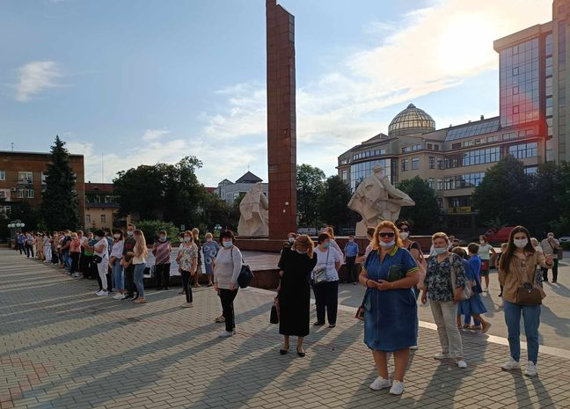
Ce matin, des dizaines d'employés de la maternité municipale se sont rassemblés devant le bâtiment administratif du conseil municipal d'Ivano-Frankivsk. Ils portaient des masques médicaux sur le visage, symbolisant le fait qu'ils n'ont pas leur mot à dire dans la fusion des établissements médicaux de la ville, explique Halka. "Nous savons qu'ils veulent fusionner l'hôpital clinique n° 1 de la ville de Mateyka avec la maternité de la ville, l'hôpital pour enfants de la ville et la clinique dentaire. Nous défendons nos droits. Le secondaire (soins médicaux secondaires) ne peuvent pas être combinés avec le primaire (soins médicaux primaires) et c'est pourtant la position du ministère de la santé", a déclaré un participant au rassemblement "afin de recevoir plus de fonds de l'État du Service national de santé d'Ukraine (NHSHU)".

Svitlana Vintonyuk, responsable du syndicat des employés, a pris la parole. Elle a indiqué que le syndicat était opposé à la fusion. Premièrement, la mairie n'a pas informé la direction et les employés de la mise en place de ses projets. Deuxièmement, il est absurde de regrouper la maternité et la dentisterie dans un seul établissement. C'est pourquoi les employés de la maternité de la ville ont tenu une réunion extraordinaire au cours de laquelle ils se sont prononcés contre la fusion.

Rappelons que la loi martiale prolongée jusqu'au 15 novembre interdit tout rassemblement ou manifestation dans l'espace public.

La loi martiale est prolongée jusqu'au 15 novembre
Patrick le Trehondet (27 juillet 2023)

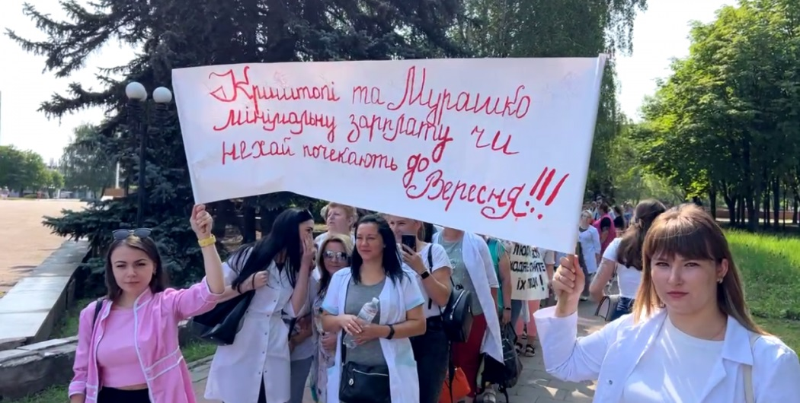
Lors d'une réunion tenue le jeudi 27 juillet, la Verkhovna Rada [parlement] ukrainienne a décidé de prolonger la loi martiale jusqu'au 15 novembre. Il s'agit de la huitième prolongation de la loi martiale et de la mobilisation générale depuis le 24 février 2022. Entre autres restrictions, la loi martiale impose une interdiction des rassemblements et des manifestations de masse. Malgré cette interdiction, les infirmières de Be like Nina se sont rassemblées hier devant le ministère de la santé à Kiev pour protester contre le non-paiement de leurs salaires. Il y a quinze jours, des travailleurs de la santé avaient manifesté dans les rues de Kryvyï Rih pour les mêmes raisons.

Journée du médecin : Le ministère de la santé ignore la vérité sur les problèmes du secteur
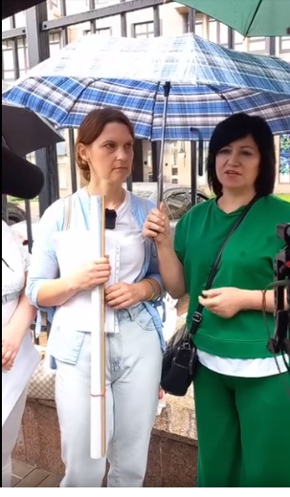
(Posté par le Mouvement social (27 juillet 2023))
Le 27 juillet 2023, jour où l'Ukraine célèbre pour la première fois la Journée du travailleur médical "dans le nouveau style", la direction du ministère ukrainien de la santé (MoH) a démontré son engagement à travailler à l'ancienne.
Plusieurs dizaines de médecins et d'infirmières sont venus dans la capitale depuis les régions de Zaporizhzhia, Kyiv, Lviv, Poltava, Sumy et Chernihiv, à l'appel du mouvement médical Be Like Nina, pour informer les autorités des problèmes rencontrés dans les établissements de santé. Cependant, ils n'ont pas eu la possibilité de remettre personnellement leur appel au bâtiment du ministère parce qu'ils n'avaient pas pris rendez-vous à l'avance.
Les forces de l'ordre n'ont pas autorisé les médecins à se rendre au parc Mariinsky, où se trouve le ministère, invoquant les mesures de sécurité renforcées pendant la loi martiale...
Vous pouvez lire le reste du rapport de l'action d'aujourd'hui sur notre site web (https://rev.org.ua/den-medika-moz-ignoruye-pravdu-pro.../).

La mission humanitaire #UkraineSolidarityCampaign a visité l'hôpital central de Novovolynsk pour la deuxième fois en juillet.

(post Facebook de Mihailo Volynets, dirigeant de la Confédération des syndicats libres d'Ukraine)

Des syndicalistes britanniques aident notre Syndicat libre des travailleurs médicaux d'Ukraine à organiser l'équipement du centre médical en matériel de rééducation, en lits fonctionnels, en ordinateurs, etc.

Les bénévoles de la #UkraineSolidarityCampaign ont annoncé une collecte de fonds pour l'aide médicale aux travailleurs ukrainiens sur l'une des plateformes de crowdfunding. Dans le même temps, des syndicats, des bénévoles et même des citoyens ordinaires collectent de l'aide pour les hôpitaux ukrainiens, notamment l'hôpital de Novovolynsk.

Nous sommes reconnaissants à nos frères du Royaume-Uni. Rapprochons-nous de la victoire !

Campagne de solidarité avec l'Ukraine

Confédération des syndicats libres d'Ukraine (KVPU)

NOTE : Suivez le site web de la campagne de solidarité avec l'Ukraine pour obtenir des nouvelles et des informations sur cette initiative.

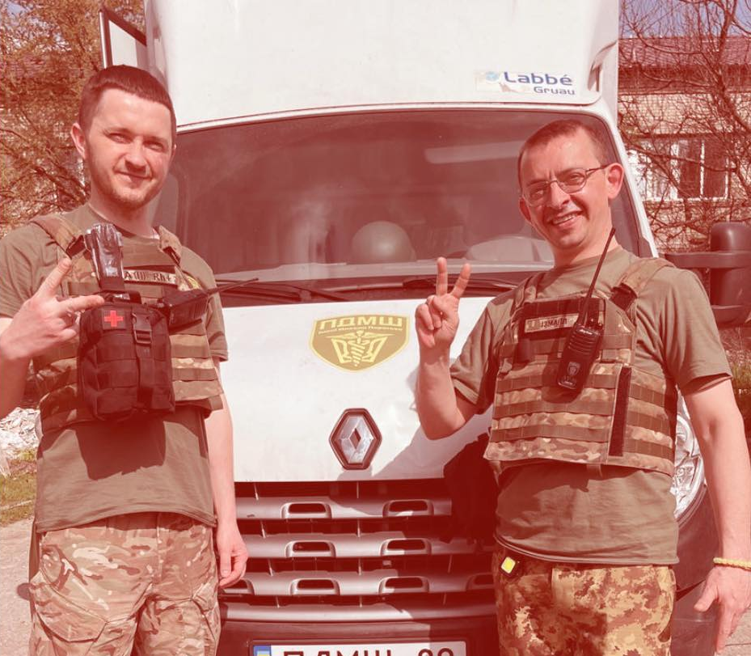
Le Mouvement social appelle à soutenir nos amis/médecins qui aident les forces armées ukrainiennes à traiter les maladies bucco-dentaires sur la ligne de front.

(Post sur le site web du mouvement social- traduction DeepL )

Le projet Zubarnya, qui fait partie de l'hôpital mobile des premiers volontaires de Pirogov, existe depuis près de six mois. Ses participants achètent les instruments et tous les produits de consommation par leurs propres moyens et grâce à des dons. En outre, les médecins volontaires sont des membres actifs d'un syndicat libre qui lutte contre la corruption et la violation des droits du travail dans les hôpitaux dentaires municipaux de Kiev.

Bien que chaque entreprise dispose de son propre service médical, qui comprend des dentistes, il n'est pas toujours possible de les joindre dans certaines circonstances. Dans ce cas, les médecins de Zubarnia viennent en aide à ceux qui en ont besoin sur place.

"Il y a beaucoup de travail, les soldats ont besoin d'une aide qualifiée", disent les médecins en ouvrant une "jarre" pour les donateurs.

Notre équipe propose d'aider le syndicat des dentistes dans cette affaire importante et laisse les détails pour les dons. (https://send.monobank.ua/jar/7iGdKJpt1g.)
Lutte des travailleurs ukrainiens pour leurs droits en temps de guerre
- Les inspections du travail sont une nécessité urgente pour l'Ukraine
Vitaliy DUDIN : docteur en droit, Sotsialnyi Rukh (Mouvement social)
Source : https://rev.org.ua/inspekci%d1%-praci-nagalna-potreba-ukra%d1%07ni/ (traduction DeepL éditée)
Comment le manquee de contrôle efficace du respect du droit à des conditions de travail sûres et adéquates contredit la voie de l'intégration européenne et affaiblit la capacité de défense de l'Ukraine.

À partir du 1er août 2023, l'Ukraine a rétabli certaines mesures de surveillance qui étaient en place avant l'invasion russe, à savoir des contrôles fiscaux. Bien que cette mesure ait été critiquée par les plus grandes associations d'entreprises, elle peut difficilement être perçue comme une prise de conscience par le gouvernement du préjudice causé par sa politique de défense des intérêts du capital pendant la guerre. Après tout, le travail efficace du Service national du travail de l'Ukraine (SLS), l'organe censé contrôler le respect du droit du travail, continue d'être entravé. L'agression armée contre l'Ukraine a déstabilisé le secteur de l'emploi et entraîné un niveau sans précédent de violations du droit aux salaires, au repos et à la protection des droits du travail. L'État a cessé de lutter contre ces violations depuis longtemps, ce qui place les travailleurs dans une position encore plus vulnérable.

Suite ici

- Ukraine : le syndicalisme en temps de guerre
Entretien avec Ivanna Khrapko (Union de la fonction publique ukrainienne)
Source : Mouvements (Mouvement des travailleurs chrétiens, Bruxelles)
22 février 2023

Ivanna Khrapko vit à Kyiv. Elle est syndiqueé au Syndicat ukrainien de la fonction publique. En février dernier elle a egalement été élue présidente du Réseau de jeunes syndicalistes d’Ukraine. Mouvements l’a rencontrée pour discuter les réalités du monde du travail et du syndicalisme en Ukraine en temps de guerre.

Suite ici

Convois syndicaux d'aide à l'Ukraine

Troisième convoi d'aide aux travailleurs en Ukraine - rapport de l'"Initiative des travailleurs" des syndicats de Pologne (OZZ - "Inicjatywa Pracownicza")

31 juillet (Éditée DeepL traduction)
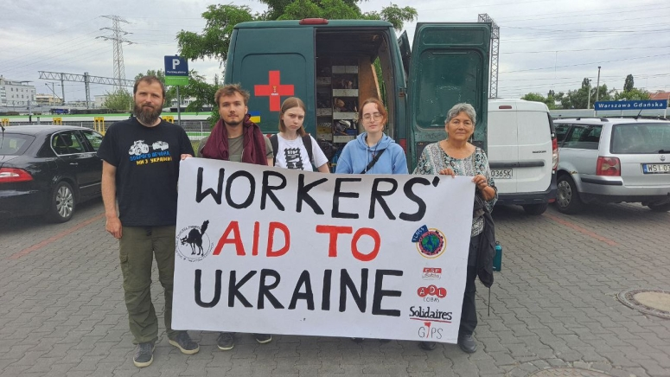
Du 14 au 20 juin, une délégation de notre syndicat a participé au troisième convoi ouvrier international d'aide aux travailleurs des l'Ukraine. Dans le cadre de ce convoi, nous avons tenu une série de réunions au cours desquelles nous avons pris connaissance de la situation des travailleurs et travailleuses ukrainiens pendant la guerre et discuté de la possibilité de renforcer notre coopération et d'organiser davantage le soutien international aux syndicats ukrainiens. Outre les expressions de solidarité envers nos collègues ukrainiens, nous avons fait don d'un soutien financier (destiné aux opérations quotidiennes et à la poursuite du développement des organisations syndicales indépendantes), d'équipements techniques et tactiques (destinés aux syndicalistes servant dans l'armée), ainsi que de produits alimentaires et d'hygiène. Le convoi s'est rendu à Lviv, Kropivnytskyi, Kryvyi Rih et Kyiv.
Depuis mars 2022, L’Initiative des travailleurs est en contact régulier avec les syndicats et les mouvements sociaux ukrainiens, et depuis avril 2022, nous participons à un groupe international sous les auspices du Réseau international du travail de solidarité et de luttes. Les initiateurs de l'idée des convois étaient des syndicats du Brésil (CSP Conlutas), de France (Solidaires), d'Italie (ADL Cobas) et de Pologne (Workers Initiative). À différents stades, nous avons été rejoints par des syndicats amis d'autres pays : Co.Bas (Espagne), TUC (Liverpool Trade Union Council) de la ville de Liverpool (Angleterre), G1PS (Lituanie) et STASA (Portugal). Le dernier convoi a également reçu le soutien financier du syndicat suédois SAC Syndikalisterna et de donateurs individuels du monde entier.
Notre groupe international organise régulièrement des réunions, des collectes de fonds et des événements pour sensibiliser à la situation de la classe ouvrière ukrainienne et aux activités syndicales dans ce pays déchiré par la guerre. C'est là que sont prises les décisions et que sont élaborés les plans futurs. L'initiative vise à montrer le soutien international à la résistance de la classe ouvrière contre l'invasion impérialiste russe et les réformes anti-ouvrières et antisociales du gouvernement ukrainien pendant la guerre.
Nos partenaires du côté ukrainien sont des syndicats indépendants, dont certains sont affiliés à la Confédération des syndicats libres d'Ukraine (KVPU) et d'autres fonctionnent de manière indépendante. Il s'agit des syndicats suivants : le syndicat indépendant des mineurs d'Ukraine dans la ville de Kryvyi Rih (NPGU), le syndicat étudiant Action directe qui opère principalement à Lviv et à Kiev, le syndicat des travailleurs médicaux et des travailleurs de l'industrie médicale de la région de Lviv, ainsi que le mouvement social "Be Like Nina", le syndicat libre de l'éducation et de la science d'Ukraine dans la ville de Kropivnitskyi et le syndicat libre des travailleurs des chemins de fer d'Ukraine.
Nous abordons l'idée des convois de manière plus large que la simple livraison de biens de première nécessité. Il s'agit également de renforcer les contacts et la coopération avec les syndicats en Ukraine, d'essayer de comprendre la situation à laquelle sont confrontés leurs membres et d'aborder le sujet au niveau international.
Voici le rapport complet sur le troisième convoi d'International Workers Aid en Ukraine.

- Voir Un nouveau convoi syndical s'est rendu en Ukraine en juin 2023 pour le rapport de Solidaires sur ce convoi.

- Le quatrième convoi d'aide internationale aux travailleurs, destiné à aider la population de Mykolaiv, quitte la Catalogne à destination de l'Ukraine
Le 5 août, le quatrième convoi d'aide internationale aux travailleurs, destiné à la ville ukrainienne de Mykolaev, a quitté la Catalogne.
L'objectif principal du convoi est de fournir une aide au syndicat des travailleurs de l'éducation et de la science d'Ukraine (TUESWU) à Mykolaev. Selon le président du syndicat, Georgiy Trukhanov, l'aide servira à acheter de la nourriture et des vêtements pour les membres de son syndicat dans la ville, où les conditions sont "épouvantables" en raison de la proximité de la ligne de front entre les envahisseurs russes et la défense ukrainienne.
Selon Isarn Pardes Fuses, enseignant et membre de Lluita Internacionalista (Lutte internationaliste), moteur du convoi, l'appel à aider le TUESWU a reçu le soutien de plusieurs fédérations et sections locales de la Confédération générale du travail (CGT), principalement dans le secteur de l'éducation et en Catalogne, mais aussi dans d'autres régions de l'État espagnol.
En plus de soutenir le TUESWU à Mykolaev, le convoi rencontrera également des syndicats de métallurgistes et de cheminots.
Il n'est pas trop tard pour contribuer à ce convoi. Les contributions doivent être envoyées à l'adresse suivante Ajuda Obrera Internacional Numéro de compte : ES83 2100 0614 3402 0043 0991, avec la mention "Aid Ukraine". Pour de plus amples informations, veuillez contacter luchaint@telefonica.net

Autres nouvelles (en anglais)

Les droits fondamentaux des travailleurs sont violés en Ukraine (IndustriALL)

Une aide de solidarité a été livrée aux équipes de secours dans le Donbas (campagne de solidarité avec l'Ukraine)

Mick Antoniw : Les syndicats gallois soutiennent les travailleurs ukrainiens. Nous avons besoin de plus de solidarité (Open Democracy)

Travailler dans une Ukraine déchirée par la guerre (IndustriALL)

Les syndicats ukrainiens réaffirment leur engagement à contribuer activement à la reconstruction de l'Ukraine (OIT)

La grève des munitionnaires de Beith soutenue par un député ukrainien (The Herald)

Liens pour la solidarité des syndicats et du mouvement ouvrier avec l'Ukraine
1. Aide aux travailleurs en Ukraine
https://laboursolidarity.org/en/campaign
2. L'Internationale des travailleurs du bâtiment et du bois (IBB) et la
Fédération européenne des travailleurs du bâtiment et du bois (FETBB)
https://www.efbww.eu/news/appeal-to-all-affiliates-donate-to-the-peace-in-ukraine-fund/3170-a
3. Fonds de sécurité de la FIJ/FEJ pour les journalistes en Ukraine
https://donorbox.org/donation-to-the-ifj-safety-fund-for-journalists-in-ukraine
4. Fédération internationale des travailleurs du transport (ITF)
https://ukrainesolidarityfund.itfglobal.org/
https://www.itfglobal.org/en/news/transport-workers-movement-ground-helping-ukraine
5. UITA
https://www.iuf.org/news/guest-editorial-svitlana-samosud-president-agro-industrial-workers-union-of-ukraine-fighting-for-freedom-in-ukraine/
6. Internationale des services publics
https://publicservices.international/resources/news/call-for-donations-for-the-workers-of-ukraine?id=12700&lang=en
7. Confédération syndicale internationale
https://petitions.ituc-csi.org/support-ukraine?lang=en
8. UNI Global Union (Europe)
https://www.uni-europa.org/news/war-in-ukraine-call-for-ewc-solidarity/
9. Unión Sindical Obrera
https://www.uso.es/parte-a-ucrania-expedicion-de-ayuda-humanitaria-con-la-que-colabora-uso/
10. Unité internationale des travailleurs - Quatrième Internationale
https://uit-ci.org/index.php/2022/05/09/exitoso-viaje-a-ucrania-de-la-uit-ci/
Si vous connaissez une autre initiative de campagne que le RESU devrait faire connaître, veuillez nous en informer à l'adresse info@ukraine-solidarity.eu.

